Выпуск 2
25 сентября 2013 года
Газета МКОУ «Толвуйская средняя общеобразовательная школа»
Сегодня в выпуске:
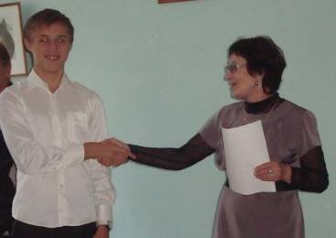
- Страда деревенская
- Прогулка по Толвуе
- Переменка
- Да здравствует турслёт!

На линейке 17 сентября школе был представлен новый лидер ученического самоуправления – десятиклассник Никита Беседный. Директор школы Л.А.Сёмкина зачитала приказ о назначении капитана школьной республики.

Страда деревенская

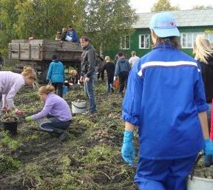
18 сентября состоялась уборка школьной картошки. Урожай вырос хороший. Погода тоже не подвела.
Работали активно ученики 5-11 классов. Мы справились с уборкой очень быстро, так что шестой класс даже удивился. Между делом мальчики седьмого класса кидались картошкой.((( Пятый класс впервые убирал школьный урожай – и работали самые младшие отлично.
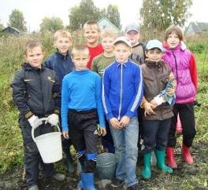
Максим Матвеев. Фото Л.А.Усольцевой

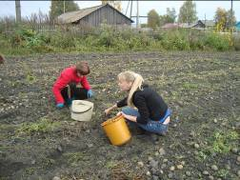

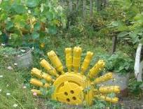
Наше село

В нашем селе много красивых дворов. Школьное самоуправление выбрало самые красивые и оригинальные дворы. Для их владельцев приготовили благодарности и лотерейные билетики, и на первом осеннем концерте будет разыгрываться приз. В один из дней мы отправились в гости…
Заходя в очередной двор, мы не переставали удивляться: каждый участок по-своему уникален. У кого-то пруд, у кого-то красивая беседка… Во дворе семьи Беззубиковых мне понравилась бочка, вода из которой разлилась – конечно, не по-настоящему («вода» была сделана из камней и покрашена в голубой цвет). А ещё мы познакомились с тряпичным охранником, который живет во дворе семьи Балеховых. Супруги Амбаровы угостили нас своими яблоками.
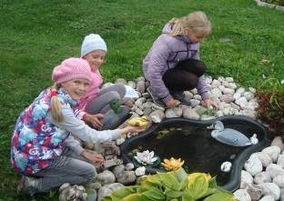
Мне очень понравилась эта прогулка!
Даша Бутенева. Фото Л.А.Усольцевой

P.S. Ангелина Побигач подготовила видеоролик о нашей прогулке, и его скоро можно будет увидеть. Спасибо за гостеприимство семьям Пименовых, Поспеловых, Ефремовых, Кондратьевых, Балеховых, Беззубиковых, Ларькиных, Меньшиковых, Проказовых, Амбаровых.


19 сентября в школе состоялся День смайлика. Идея пришла быстро и просто. Ребятам, по-моему, очень понравилось это событие. Все посылали друг другу весёлые рожицы, даже учителя заинтересовались нашей почтой.
Юля Усольцева
Впереди новые праздники и даты. Не пропустите!
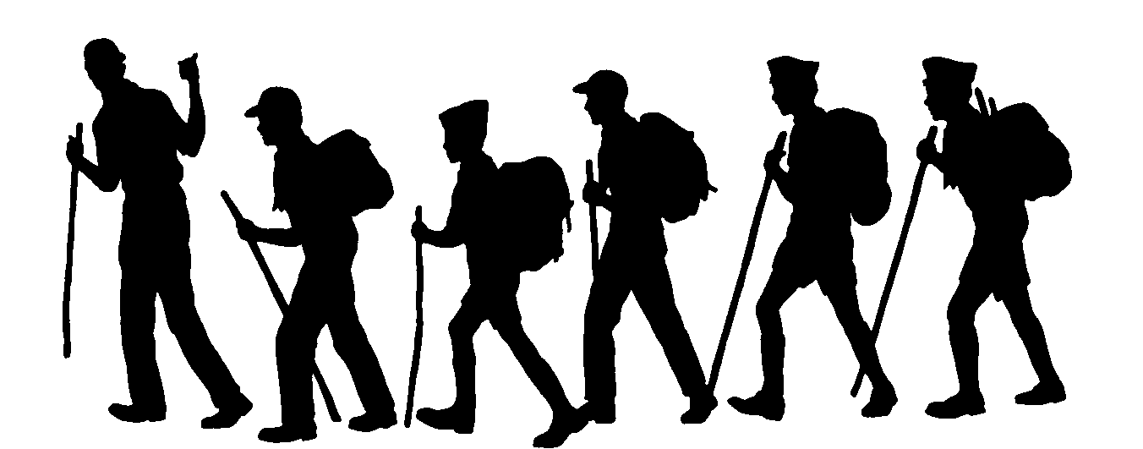
27 сентября – Всемирный день туризма

12 сентября 5, 6 и 7 классы побывали на турслёте.
Сначала мы искали клад: разгадали ребусы, затем Наталья Николаевна выдала каждой команде по карте и компасу – с их помощью нужно было найти флаги, на которых написаны указатели пути. Так мы прибежали к костру и получили следующее задание: залезть на дерево, найти там номер телефона и позвонить по нему. На другом конце провода нам сказали, что клад находится под одним из камней, возле костра. Так и вышло: мы отодвинули камни и нашли торт «Маша и медведь».
Потом все побежали на поляну играть в игры. Когда согрелся чай, ребята достали съестные припасы и каждая команда открыла свой клад.
Мне очень понравился турслёт, даже дождик нам не помешал!
Настя Гаврилова, 6 класс
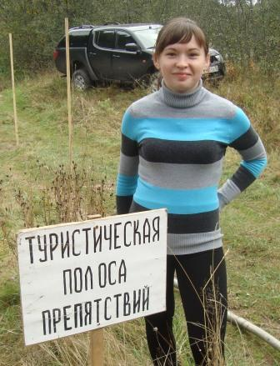

21 сентября в г. Медвежьегорске состоялся туристический слет, в котором приняли участие 14 команд, в том числе и наш «Бубень» (по-заонежски так называют человека, который любит поговорить). Опыт, взаимовыручка, стремление к победе, чувство юмора – вот качества, которые отличают толвуйских турслётчиков. Полоса препятствий, конкурсы для сильных, ловких, находчивых – все эти туристические испытания наша команда прошла уверенно и в итоге стала победительницей. Бивуак нашей команды тоже понравился всем гостям. Огурцы по-директорски и копченый окунь пришлись по вкусу судьям. А уж сказка на заонежском диалекте «Теремок» (обработка Л.А.Сухоносовой) вызвала у публики настоящий восторг и детское веселье. Спасибо всем участникам команды и группе поддержки!
А впереди - турслет толвуйских сторонников активного отдыха!
Л.А.Усольцева
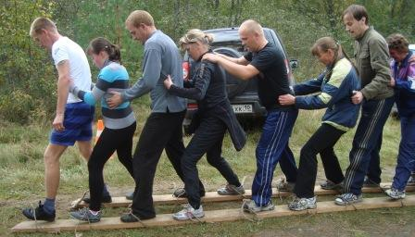
На снимках: Ольга Александровна впервые
на учительском турслёте..
Если «Бубень» не остановить,
он на лыжах и до Толвуи дойдёт!..

переменка

1 |  |  |  |  | Д | Е
2 |  |  |  | Д | Е
3 |  |  |  | Д | Е
4 |  |  | Д | Е
5 |  |  | Д | Е
6 |  | Д | Е
7 |  | Д | Е
8 |  | Д | Е
9 |  | Д | Е
10 |  | Д | Е
11 |  | Д | Е
12 | Д | Е
Д | Е
В жёлтые клетки допишите буквы, чтобы получились слова. Победителя ждёт приз!
1.Знак зодиака
2.Мужское имя
3.Злой дух
4.Растение со стволом и ветвями
5.Французский математик
6.Число и карточная игра
7.Муж бабушки
8.Зимний месяц
9.Скипетр и …
10.Маленькие дети
11.Наглость, грубость
12.Сыщик
13.Что-то очень вкусное
Вопросы на засыпку
1. Какая из двух гор выше: Эверест или Джомолунгма?
2. Какой город подают к чаю?
3. Какой полюс холоднее: Северный или Южный?
4. Какую цепь нельзя поднять?
5. Какой континент тянется от буквы А до буквы Я?
6. Каким озером любуются в театре?
Случаи из школьной жизни


Папа сердито говорит сыну:
- Почему у тебя по всем предметам, кроме географии, двойки?!
Потому что по географии меня ещё не спрашивали…
* * *
Сын кричит из ванной:
- Мама, ты мне рубашку с длинными рукавами погладила или с короткими?
- С короткими. А почему ты спрашиваешь?
- Чтобы знать, до каких пор руки мыть!..
* * *
- Мама, а ты в школу ходила?
- Ходила.
- А с кем же я тогда дома оставалась?
Выпуск подготовили: Максим Матвеев, Владимир Руденко, Вика Жаба, Л.А.Усольцева.

